Фазовый состав, зеренное строение и диэлектрические спектры мультиферроиков Bi_{1-x}Gd _{x}FeO₃ (0.025≤x≤0.50)

С.В. Хасбулатов, А.А. Павелко, Л.А. Шилкина, В.А. Алешин, Л.А. Резниченко
Южный федеральный университет, Ростов-на-Дону
Аннотация: Проведены исследования кристаллической структуры, зеренного строения и диэлектрических свойств высокотемпературного мультиферроика Bi_{1-х}Gd_{x}FeO₃ в широком концентрационном интервале x=0.025–0.50.
Ключевые слова: мультиферроики, феррит висмута, кристаллическая структура, зеренное строение, диэлектрические свойства.
Введение
Исследованию мультиферроиков уделяется огромное внимание [1-4] в связи с перспективой их применения в спинтронике и устройствах обработки и хранения информации. Настоящая работа продолжает предпринятые ранее исследования структуры, микроструктуры и физических свойств материалов на основе феррита висмута [5-7].
Объекты. Методы получения и исследования образцов
Объектами исследования выступили твердые растворы (ТР) состава Bi_{1-x}Gd_{x} FeO₃, (x = 0.025–0.50, Δх = 0.025÷0,10), полученные по методике, описанной в [5]. Рентгенографические исследования при комнатной температуре проводили методом порошковой дифракции с использованием дифрактометра ДРОН-3 (отфильтрованное Co_{kα}- излучение, схема фокусировки по Брэггу - Брентано). Зёренное строение объектов изучали на оптических микроскопе Leica DMI 5000M в отраженном свете при комнатной температуре. Относительная диэлектрическая проницаемость (ε/ε₀) исследовалась на специальном стенде с использованием прецизионного LCR-метра Agilent E4980A в интервале температур 300–900 К и диапазоне частот 20–2·10⁶ Гц в условиях равномерного нагрева и охлаждения со скоростью 5 К/мин.
Экспериментальные результаты и обсуждение
Рентгенофазовый анализ показал, что за исключением одного ТР с х=0.13 все образцы содержали примесные фазы, причем до х=0.10 это были соединения Bi₂₅FeO₄₀ и Bi₂Fe₄O₉, относительная интенсивность сильных линий которых достигала (10-12) %. При х>0.10 количество этих соединений значительно уменьшилось и основной примесной фазой в ТР с х=0.20-0.50 выступило соединение или ТР со структурой граната типа Gd₃Fe₅O₁₂. Анализ дифракционных отражений показал, что в интервале 0.00≤х<0.09 ТР имеют ромбоэдрическую (Рэ) симметрию, характерную для BiFeO₃, в интервале 0.09≤х<0.30 расположена широкая морфотропная область (МО), состав которой беспрерывно менялся: при 0.09≤х<0.12 сосуществовали Рэ и ромбическая типа PbZrO₃ (Р₁) фазы; в интервале 0.12≤х<0.15 сосуществовали Рэ, Р₁ и ромбическая типа GdFeO₃ (Р₂) фазы; при 0.15≤х<0.30 сосуществовали фазы Р₁ и Р₂; в интервале 0.30≤х≤0.5 оставалась только фаза Р₂. Рассчитанные нами параметры ячейки фазы Р₂ в ТР с х=0.20 и 0.30 имели значения, промежуточные между данными из [8] и [9]. Отметим, что в первой работе изучались наночастицы размерами от 21 нм до 47 нм и параметрами ячейки несколько большими, чем во второй, где изучались объемные объекты.
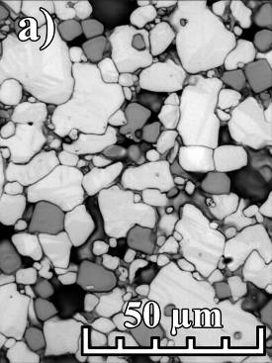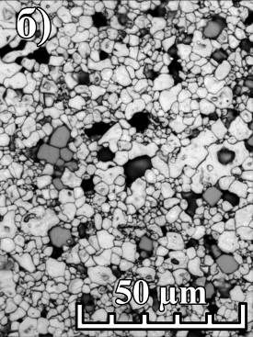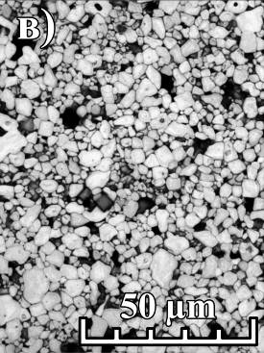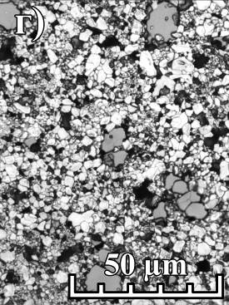
Рис. 1. – Микроскопическая структура керамики Bi_{1-х}Gd_{x}FeO₃. (0.00≤ х ≤ 0,20). 1. х=0,025; 2. х=0,10; 3. х=0,15; 4.х=0,20.
Микроскопическая структура керамики Bi_{1-х}Gd_{x}FeO₃, представленная на рис.1, является неоднофазной. Крупные кристаллиты, имеющие форму многогранников с кривыми границами, занимают основную часть изучаемой поверхности и демонстрируют наиболее светлый контраст, являясь основной фазой материала. Присутствуют также «серые» кристаллиты второй фазы. При введении больших количеств Gd размеры частиц резко уменьшаются, а количество второй фазы минимизируется. Однако, при х = 0.20 происходит инверсия размеров светлых и «серых» кристаллитов. При этом зерна основной фазы становятся намного мельче.

Рис.2. – Зависимости ε/ε₀ (T) образцов керамики Bi_{1-x}Gd_{x}FeO₃ 0,025≤х≤0,50 от температуры в интервале частот (25÷1,2*10⁶)Гц, (стрелкой указан рост частоты, f)

Анализ диэлектрической дисперсии керамик Bi_{1-x}Gd_{x}FeO₃ (рис.2) позволил выявить область температур (300–500)К, в которой все исследованные зависимости ε/ε₀(Т) испытывают размытые экстремумы, смещающиеся с увеличением частоты в область высоких температур, что, вероятно, связано с формированием межслоевой поляризации на фоне внутрифазных перестроек в объектах [6,7,10].
Заключение
Полученные результаты необходимо использовать при разработке высокотемпературных мультиферроиков типа BiFeO₃.
Работа выполнена при финансовой поддержке Минобрнауки РФ: Грант Президента РФ № МК-3232-2015-2, темы №№ 1927, 213.01-2014/012-ВГ и 3.1246.2014/К.
Литература
- Звездин А.К., Пятаков А.П. // УФН. 2012. Т. 182. № 6. С. 593-620.
- Костишин В.Г., Крупа Н.Н., Невдача В.В. и др. Инженерный вестник Дона. 2013. №3. URL: ivdon.ru/uploads/article/pdf/IVD_74_Kostishyn.pdf_1851.pdf
- Шабельская Н.П., Ульянов А.К., Таланов М.В. и др. // Инженерный вестник Дона. 2014. №1. URL: ivdon.ru/magazine/archive/n1y2014/2297
- Fusil S., Garcia V., Barthélémy A., Bibes M. // Annual Review of Materials Research. 2014. V. 44. pp. 91-116.
- Разумовская О.Н., Вербенко И.А., Андрюшин К.П. и др. // Фундаментальные проблемы радиоэлектронного приборостроения. 2009. Т. 9. №1. С. 126-131.
- Вербенко И.А., Гуфан Ю.М., Кубрин С.П. и др. // Известия РАН. Серия физическая. 2010. Т. 74. №8. С. 1192-1194.
- Хасбулатов С.В., Павелко А.А., Гаджиев Г.Г. и др. // Вестник Казанского технологического университета. 2014. Т. 17. №20. С. 142-146.
- Weiwei Hu, Yan Chen, Hongming Yuan et al. // J. Phys. Chem. C. 2011. V. 115. pp. 8869-8875.
- Khomchenko V.A., Shvartsman V.V., Borisov P. et al. // Acta Materialia. 2009. V. 57. pp. 5137-5145.
- Fanggao C., Guilin S., Kun F. et al. // Journal of Rare Earths. 2006. V. 24. pp. 273-276.
References
- Zvezdin A.K., Pjatakov A.P. UFN. 2012. V. 182. № 6. pp. 593-620.
- Kostishin V.G., Krupa N.N., Nevdacha V.V. et al. Inženernyj vestnik Dona (Rus). 2013. V. 26. №3. P. 70. URL: ivdon.ru/uploads/article/pdf/IVD_74_Kostishyn.pdf_1851.pdf
- Shabel'skaja N.P., Ul'janov A.K., Talanov M.V. et al. Inženernyj vestnik Dona (Rus). 2014. №1. URL: ivdon.ru/magazine/archive/n1y2014/2297
- Fusil S., Garcia V., Barthélémy A., Bibes M. Annual Review of Materials Research. 2014. V. 44. pp. 91-116.
- Razumovskaja O.N., Verbenko I.A., Andrjushin K.P. et al. Fundamental'nye problemy radiojelektronnogo priborostroenija. 2009. V. 9. №1. pp. 126-131.
- Khasbulatov S.V., Pavelko A.A., Gadzhiev G.G. et al. Vestnik Kazanskogo tehnologicheskogo universiteta. 2014. V. 17. №20. pp. 142-146.
- Verbenko I.A., Gufan Ju.M., Kubrin S.P. et al. Izvestija RAN. Serija fizicheskaja. 2010. V. 74. №8. pp. 1192-1194.
- Weiwei Hu, Yan Chen, Hongming Yuan et al. J. Phys. Chem. C. 2011. V. 115. pp. 8869-8875.
- Khomchenko V.A., Shvartsman V.V., Borisov P. et al. Acta Materialia. 2009. V. 57. pp. 5137-5145.
- Fanggao C., Guilin S., Kun F. et al. Journal of Rare Earths. 2006. V. 24. pp. 273-276.

